ГБДОУ детский сад №11 Пушкинского района Санкт-Петербурга
учитель-логопед Носкова Анна Евгеньевна
«Взаимодействие с семьями воспитанников через официальный сайт дошкольного учреждения»

Важной составляющей коррекционно-образовательного процесса, является взаимодействие учителя-логопеда с семьей. Успех коррекционного обучения во многом определятся тем, насколько четко организованна преемственность работы логопеда и родителей.
Современные жизненные условия, связанные с рядом ограничений, а также нередкое отстранение родителей от работы по исправлению речевых дефектов из-за отсутствия необходимых знаний, умений и нехватка свободного времени для занятий с детьми дома, объясняют актуальность выбора нами дистанционного варианта взаимодействия через официальный сайт нашего учреждения.
На сайте детского сада мы оформили раздел «Гостиная учителя-логопеда».
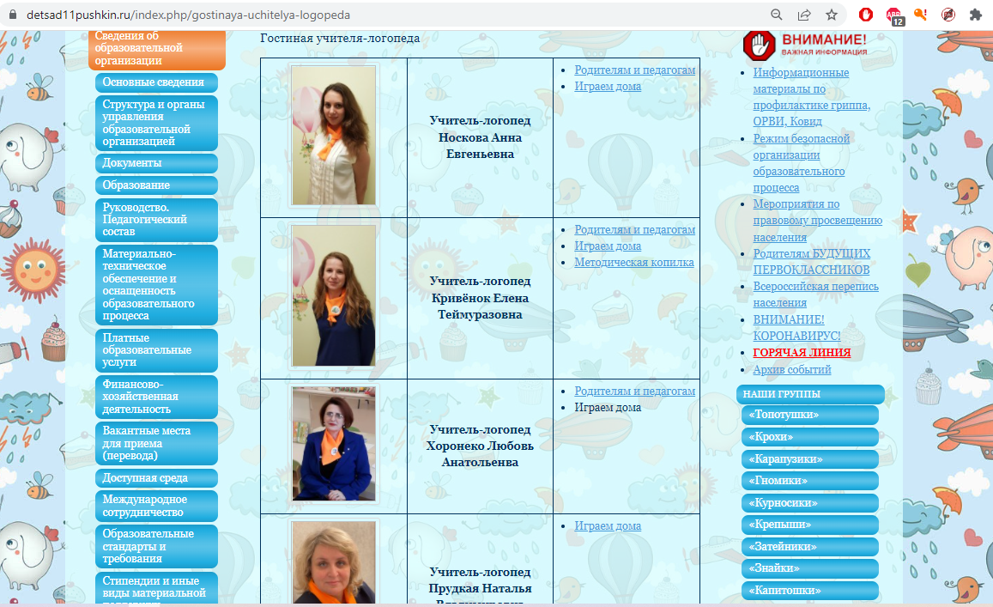
Рис. 1 Раздел «Гостиная учителя-логопеда».
Родители находят своего специалиста, выбирают нужную вкладку и знакомятся с предложенной информацией.
Вкладка «Родителям и педагогам» предлагает информацию в которой отражены некоторое вопросы, возникающие в ходе коррекционного процесса.
Например:
- Памятка для родителей «Начинаем читать правильно! Как помочь ребёнку»
- Как пополнить словарный запас у детей
- Консультация для родителей «Отдыхайте летом с пользой»
Также здесь представлены игры, в которые можно поиграть дома или на улице не только с пользой, но и для дальнейшего развития своего ребёнка.
Следующая вкладка «Играем дома». Здесь мы еженедельно выкладываем игры для закрепления лексической темы и задания по обучению грамоте.
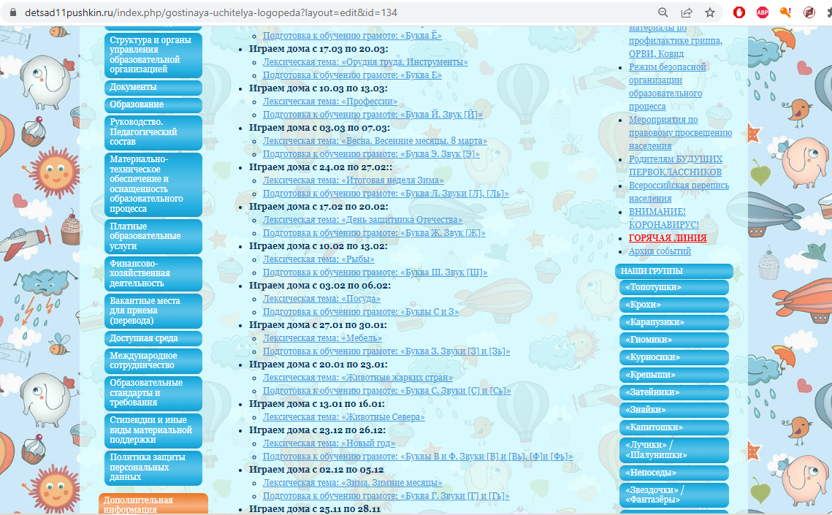
Рис. 2 Вкладка «Играем дома».
Родители могут обращаться к этой информации многократно, могут найти материал, который был пропущен по болезни или непосещении детского сада. Они могут повторить материал, если чувствуют, что ребенок не освоил тему до конца. Вся информация доступна для скачивания и распечатывания.
Даже при отсутствии возможности распечатать материал, детям будет интересно поработать перед компьютером. Можно представить монитор как интерактивный экран, можно обвести пальцем контур буквы, водить пальцем от одной картинки к другой и называть изучаемые предметы, не забывая при этом проговаривать поставленные ранее звуки.
Также в «Гостиной учителя-логопеда» представлены фрагменты коррекционного процесса.
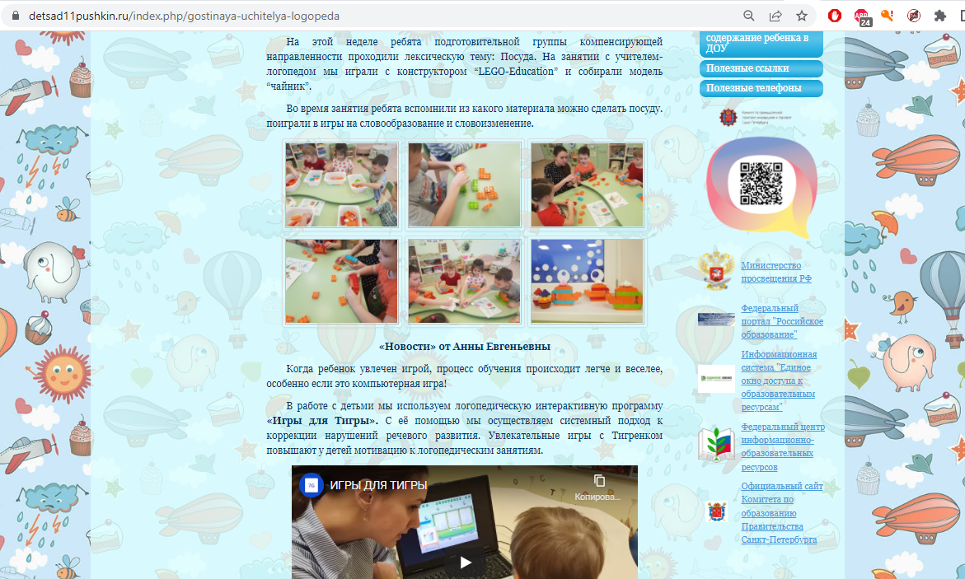
Рис. 3 «Новости» от учителей-логопедов.
Здесь мы демонстрируем авторские методики, которые используем на занятиях. Родители видят, что материал преподносится с применением ярких дидактических пособий и нетрадиционного оборудования, тем самым повышается доверие родителей и уверенность в том, что их дети увлечены изучением нового.
Родители могут наблюдать открытый показ части педагогического процесса и использовать данные технологии в домашних условиях.
Фото и видео материалы, представленные в новостной ленте, приводят к большему понимаю системы коррекционного процесса и способствуют более тесному сотрудничеству между родителями и специалистами.
В приемной нашей группы, на стенде размещен QR-код страницы «Гостиная учителя-логопеда». Наведя камеру на код, вы мгновенно выходите на нашу страничку. Данный способ особенно популярен у наших родителей.
В ходе устного опроса родителей мы выяснили, что данный вариант взаимодействия им подходит. «Гостиной учителя-логопеда» пользуются все родители нашей группы.
Для себя мы отмечаем ряд преимуществ использования такой формы работы с родителями:
- Это быстро и удобно для всех участников образовательного процесса.
- Родители наглядно вовлекаются в коррекционный процесс.
- Удаленный доступ к материалам позволяет родителям, не приезжая в детский сад, повторить с ребенком изученную тему. Особенно это актуально во время пропусков по болезни.
- Родители видят интересные методики и формы работы с детьми, которые они также могут применять дома.
В перспективе, мы хотели бы добавить на наш сайт рубрику «вопрос-ответ» для более тесного контакта с родителями воспитанников и их представителями.

